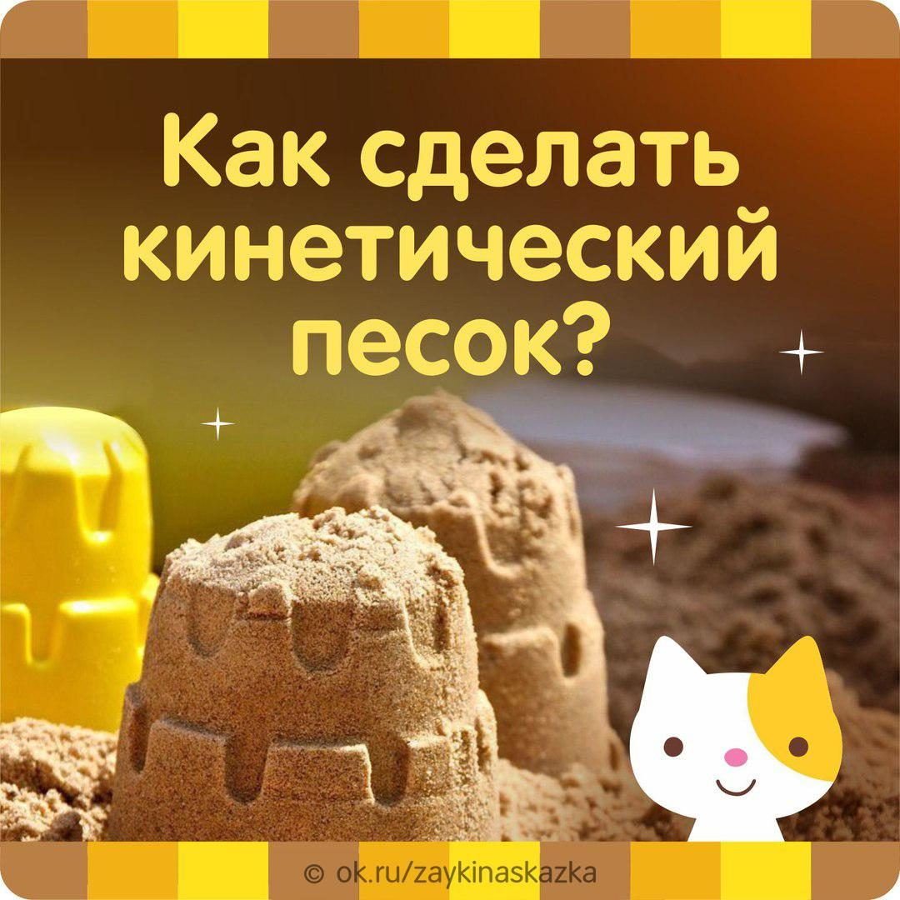
КАК СДЕЛАТЬ КИНЕТИЧЕСКИЙ ПЕСОК?
Кинетический песок — хит продаж в детских магазинах. Эта игрушка может привести в восторг детей любого возраста. Кинетический песок на первый взгляд выглядит как обычный, но это ошибочное мнение. Он мягкий, пушистый и просто течет сквозь пальцы, при этом руки ребенка остаются сухие и чистые. Если кинетический песок попадает на пол – его легко собрать. Как видите — достоинств множество. Но его единственный, пожалуй, недостаток – цена. Поэтому сегодня попробуем приготовить аналог кинетического песка своими руками.
Ингpедиенты: • 2 стакана крахмала • 3 стакана чистого песка. Подойдет песок, купленный в зоомагазине для кроликов, шиншилл, т.к. он мелкий, светлый и чистый. • 1 стакан воды • Пластиковый контейнер с крышкой • Песочница или тазик
Рецепт: В емкость высыпаем чистый песок. Добавляем крахмал. Прежде, чем добавить крахмал к песку – предложите ребенку пощупать его, что бы он получил новые ощущения. При помощи ложки или ручками перемешиваем крахмал и песок. Можно доверить это ребенку. К песочно-крахмальной смеси добавляем воду, все вновь перемешиваем. Все, кинетический песок готов, можно приступать к лепке. Песочек руки пачкает умеренно и не пачкает все вокруг. Куличики держат форму. Если малыш совсем кроха и все тянет в рот, то песок можно заменить на коричневый сахар. Игры с таким песком развивают мелкую моторику, творчество и воображение.

